Boekbespreking & boekpromotie

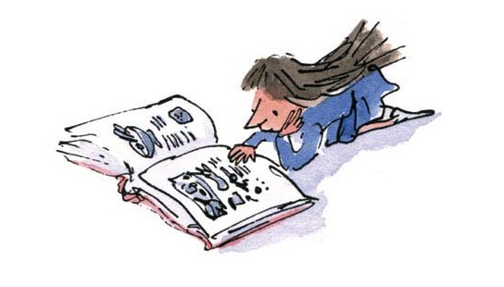
Deze opdracht bestaat uit 2 delen: een schriftelijk en een mondeling gedeelte. Het schriftelijke gedeelte is de boekbespreking. Het mondelinge gedeelte noemen we de boekpromotie.

Boekbespreking

Blad 1:
- Voorblad, met afbeelding van de kaft, je naam, klas en het schooljaar

Blad 2:
- De titel van het boek en de naam van de auteur & illustrator.
- Vertel 5 leuke of interessante weetjes over je auteur. Zoek ook een foto van je auteur en zet het erbij.
- Doe dit ook voor de illustrator.
- Welke uitgeverij heeft je boek uitgegeven?
- Wanneer werd je boek uitgegeven? Eventueel kan je hierbij ook vertellen over de hoeveelste druk het gaat.
- Hoeveel hoofdstukken / bladzijden telt je boek?
- Situeer je boek in tijd & ruimte.

Blad 3:
- Verklaar de titel en kijk niet alleen naar de meest voor de hand liggende verklaring, maar probeer ook iets verder te denken. Soms heeft een titel meerdere verklaringen. Heeft het boek ook een ondertitel? Verklaar deze dan ook.
- Vertel de korte inhoud van je verhaal. Schrijf de grote lijnen van het verhaal, de belangrijkste elementen uit je boek, bondig neer.
- Let hierbij zeker ook op spelling en zinsconstructie!
- Zorg voor een duidelijke structuur (met alinea’s).
- Let op voor herhalingen, gebruik niet steeds dezelfde woorden.

Blad 4:
- Som op wie de personages uit je verhaal zijn en vertel kort hoe ze zijn. Vertel ook wie het belangrijkste personage uit je boek is. Maak van hem/haar een mooie tekening.
- Voor welk personage had je het meest sympathie? Waarom?
- Beschrijf een fragment in het boek dat je het aangrijpendst, spannendst, grappigst, … vond. Schrijf er ook bij waarom je dit fragment kiest.

Blad 5:
- Hoe en waarom heb je dit boek gekozen? Welke verwachtingen had je voor het lezen?
- Wat vond je van het boek? Leg uit. Voldeed het boek aan je verwachtingen na het lezen? Waarom wel/niet?
- Maak promotie voor je boek. Schrijf een aantal aanraders voor je boek.

Blad 6:
- Opdracht: schrijf hierbij welke pagina(‘s) je gaat voorlezen.
- Voorbereiding, ideeën voor je boekpromotie
- zelfevaluatie

Boekpromotie

- Zoek een originele of creatieve manier om je boek te promoten.

- Vertel de korte inhoud van je boek, zonder het einde te verklappen. Je wilt de anderen uiteraard nieuwsgierig maken!
  - Het is niet de bedoeling dat je de inhoud uit je hoofd leert. Probeer het verhaal te vertellen.
  - Spreek luid en duidelijk, rustig en niet te snel. Oefen dit thuis ook eens voor de spiegel, voor je ouders, …

- Kies een fragment uit het boek dat je gaat voorlezen.
  - Het voorlezen duurt ongeveer 5 minuten.
  - Probeer vlot en correct voor te lezen. Durf zeker ook intonatie te gebruiken! Oefen dit thuis ook eens luidop!
  - Leid het fragment in. Wat gebeurde er vooraf? Vertel kort.
  - Sluit af en bedank je publiek.

Zelfevaluatie

Probeer jezelf kritisch te evalueren, zowel voor je boekbespreking als voor de boekpromotie.

Vragen

Heb je vragen? Heb je hulp nodig? Kan je een tip gebruiken?
Aarzel niet en spreek me aan!
